EXERCICE 3 : MESURE DE VITESSE À L’AIDE D’UN CINÉMOMÈTRE (4 POINTS)

BAC S 2012 Polynésie Correction © http://labolycee.org

1. Ondes mécaniques et lumineuses
1.1. Une onde mécanique correspond à la propagation d’une perturbation dans un milieu matériel, sans transport de matière mais avec transport d’énergie.
1.2. Pour une onde longitudinale, la direction de la perturbation et la direction de propagation sont identiques.
Voir l’animation http://www.ostralo.net/3_animations/swf/onde_sonore_plane.swf
1.3. La lumière peut se propager dans le vide contrairement au son. Ce n’est pas une onde mécanique, mais c’est une onde électromagnétique.

2. Énergie lumineuse
2.1. L’atome ne peut émettre que des radiations de longueurs d’onde bien déterminées qui correspondent au passage de l’électron d’un niveau d’énergie supérieur vers un niveau d’énergie inférieur. Il n’existe qu’un nombre limité de niveaux d’énergie.
2.2. λ = 904 nm > 800 nm, la radiation émise appartient au domaine infrarouge.
2.3. ΔE = h. = h.
ΔE = 6,63×10⁻³⁴× = 2,20×10^{–19} J

3. Mesure de la vitesse d’un véhicule

3.1. L’onde se dirige vers le véhicule à la célérité c, elle parcourt la distance d₁, elle effectue ensuite le trajet retour. Il s’est écoulé une durée Δt₁.
d₁
d₁
c = soit d₁ =
3.2. À la date t = 0 s, la voiture est située à la distance d₁ du cinémomètre.
À la date t = T s, la voiture s’est rapprochée et est située à la distance d₂ du cinémomètre.
Pendant la durée T, la voiture a parcouru la distance d = d₁ − d₂ en roulant à la vitesse v.
v = .
d₁
t = 0 s

t = T
D’après 3.1. d₁ = , de même d₂ =
d
alors v =
d₂
v = .
3.3. D’après 3.2. , alors v.2T = c. (Δt₁ − Δt₂) finalement (Δt₁ − Δt₂) =
Si v = 100 km.h⁻¹ = 100×10³ m.h⁻¹ = m.s⁻¹ = 27,8 m.s⁻¹
Δt₁ − Δt₂ = = 3,33×10⁻¹⁰ s = 0,33 ns
Pour améliorer la précision de la mesure, le cinémomètre mesure un « grand nombre de distances consécutives (plus de 200) ».
4. Cinémomètre à effet Doppler
Il faut déterminer f et f ’, pour cela on mesure graphiquement T et T’.
Onde émise : sur la courbe 1, on détermine T = 100 ps = 100×10^{–12} s donc f =
f = = 1,00×10¹⁰ Hz
Onde reçue : sur la courbe 2, on détermine T’
13,7 cm → 500 ps
10,0 cm → 4T’
13,7×4T’ = 500×10,0
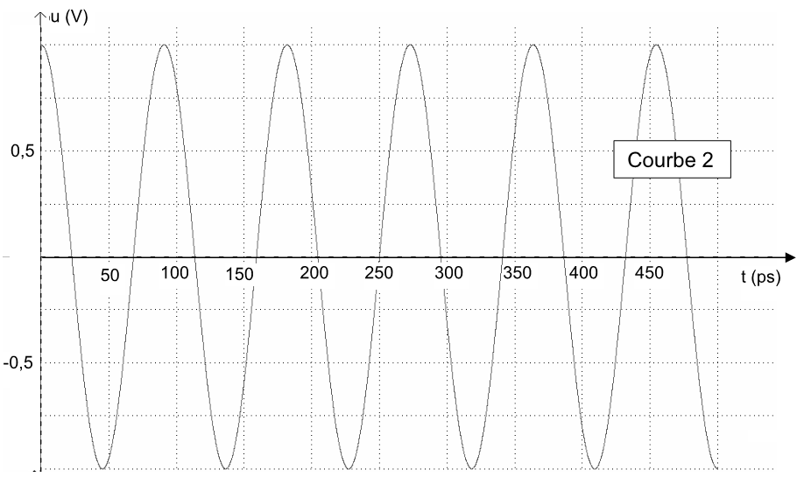
T’ = = 91,2 ps = 91,2×10^{–12} s
13,7 cm
4 T’ →10,0 cm

f’ =
f ’ = 1,096×10¹⁰ Hz

D’après l’énoncé : v =
Remarque : que fait la célérité du son dans ce contexte ? Le cinémomètre émet des micro-ondes se propageant à la célérité de la lumière et non du son ?
La bonne formule est donnée dans ce sujet https://labolycee.org/des-cinemometres
v = 340 × = 15,6 m.s⁻¹ valeur non arrondie stockée en mémoire
v = 15,6 × = 56 km.h⁻¹ > 50 km.h⁻¹ donc le conducteur est en infraction.

En cas de remarque, merci de nous contacter par email à labolycee@labolycee.org

